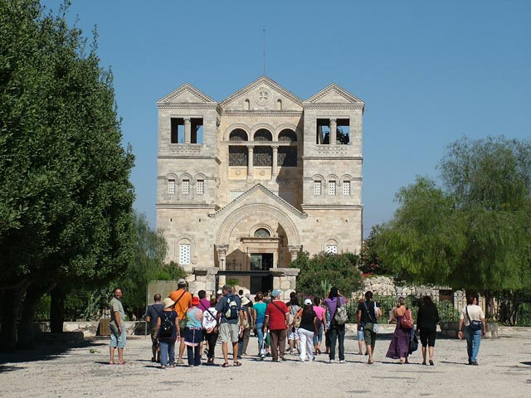La Parrocchia S. Giovanni Battista in Rho

propone

PELLEGRINAGGIO IN TERRA SANTA

“Leggere il Vangelo nella Terra di Gesù”

21-28 AGOSTO 2019

*Attraversare una terra in cui la storia di Dio e la storia degli uomini si sono intrecciate; muovere i passi sulle strade su cui Gesù ha camminato; ascoltare le parole del Vangelo dove sono state pronunciate e vissute per la prima volta; incontrare un mondo dove benedizione di Dio e contraddizioni umane si sovrappongono: il pellegrinaggio in Terra Santa è un’esperienza unica. C’è un momento della vita in cui è importante andare alle sorgenti della fede e intraprendere “il santo viaggio”.*

*Il pellegrinaggio che proponiamo è quello classico, tocca i luoghi più importanti della vita di Gesù. E’ indicato per chi si reca in Terra Santa per la prima volta.*

**Programma di massima**

**1° giorno - Rho/Nazareth**

Trasferimento A Malpensa Terminal 1. Volo di linea delle 12.10 per Tel.Aviv.Pranzo a bordo.Arrivo in Israele alle 16.55 locali. Trasferimento con pullman riservato a **Nazareth**. Sistemazione in albergo.

**2° giorno – Nazareth *“Il Sì di Maria”***

Mattinata interamente dedicata alla visita di **Nazareth**: Fontana della Vergine e giungere sino alla **Basilica dell’Annunciazione.** **Celebrazione Eucaristica**. Nel pomeriggio visita al **Monte Tabor** (Monte della Trasfigurazione) e meditazione; sosta a **Cana di Galilea** e rientro a Nazareth. Adorazione Eucaristica animata dai giovani cristiani locali.

**3° giorno – Lago di Tiberiade *“Le prime predicazioni”***

Giornata dedicata alla visita dei luoghi della predicazione di **Gesù sul lago di Tiberiade**: **Monte delle Beatitudini**; **celebrazione Eucaristica**; **Tabga**; **Cafarnao** (casa di Pietro, antica sinagoga e i resti del villaggio sulla *Via Maris*. Rientro a Nazerth. Incontro con i Fratelli di Charles de Foucauld nella casa dove trascorse alcuni anni e dove iniziò il suo cammino di conversione e impegno nella fede.

**4° giorno – Nazareth/Betlemme *“Il Verbo si fece carne”***

Attraverso la Samaria e il deserto di Giuda, lungo la depressione del fiume Giordano trasferimento a **Sichem:** sosta al Pozzo della Samaritana. Meditazione. Proseguimento per **Betlemme.** Nel pomeriggio: visita al **Campo dei Pastori** e alla **Basilica della Natività**. Celebrazione Eucaristica. Cena e pernottamento a Betlemme.

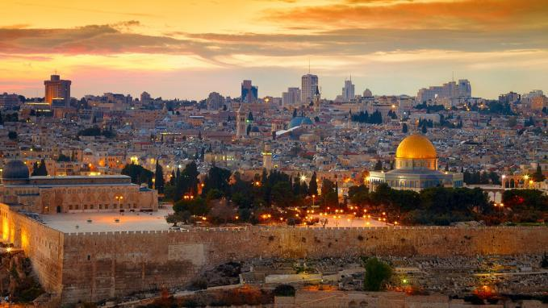**5° giorno – Gerusalemme**

***“La città Santa”***

**Trasferimento a Gerusalemme**. Partendo dal **Monte degli Ulivi** si visiteranno la **Basilica del Padre Nostro** e il luogo dell’**Ascensione**. Dall’alto del Monte, vista alla città Santa e discesa a piedi verso il **Dominus Flevit.** Arrivo alla **Basilica delle Nazioni – il Getzemani**, Celebrazione Eucaristica. Sosta alla **Grotta dell’Arresto e alla Tomba di Maria**. Nel pomeriggio visita al **Sion Davidico** con il **Cenacolo, la Basilica della Dormitio e il Cenacolino**. Incontro con le suore comboniane. Cena e pernottamento a Betlemme.

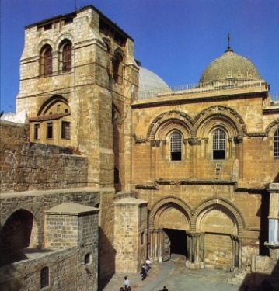**6° giorno – Gerusalemme**

***“Un amore incondizionato”***

**Di buon mattino** partenza per Gerusalemme e **celebrazione Eucaristica** nella **Basilica della Resurrezione.** Intera mattinata dedicata alla visita della Basilica, alla chiesa di S. Anna e ai luoghi della Passione di Gesù. Nel pomeriggio trasferimento a **Ein Karen** per la visita alla chiesa della **Visitazione di Maria** a Santa Elisabetta e alla parrocchiale di San Giovanni il Battista. Ritorno a Gerusalemme e visita alla chiesa di S. Anna e al luogo della Flagellazione. Cena e pernottamento a Betlemme. Visita al centro Effatà fondato e voluto da San Paolo VI nel 1964 e incontro con le Suore italiane.

**7° giorno – Il deserto  *“L’ascolto del silenzio”***

Colazione. Partenza per il **deserto di Giuda.** Sosta a **Wadi Kelt** e meditazione. Proseguimento per il **fiume Giordano**. Visita di **Gerico**; celebrazione Eucaristica. Nel pomeriggio, sosta a **Ein Ghedi** per un bagno nel Mar Morto. Cena e pernottamento a Gerusalemme.

**8° giorno – Gerusalemme/Rho *“Noi, discepoli in cammino”***

Ultima visita a Gerusalemme. Situazioni locali permettendo, salita alla spianata delle Moschee e visita al Muro del Pianto. Spostamento ad Abu Gosh (Emmaus); celebrazione Eucaristica a conclusione del pellegrinaggio. Nel pomeriggio trasferimento a Tel Aviv. Rientro con volo di linea delle 18.30.Arrivo alle 21.40 a Malpensa T1. Rientro a Rho con pullman riservato.

*Il programma prevede alcuni incontri con comunità ed esperienze religiose e caritative di particolare interesse. Tutti i giorni è prevista la Celebrazione dell’Eucaristia in luoghi significativi. Sono previsti alcuni incontri di presentazione e preparazione al pellegrinaggio. Il programma verrà presentato nel dettaglio (con conferme o eventuali variazioni) in una apposita riunione tecnica.*

**QUOTA INDIVIDUALE DI PARTECIPAZIONE - Minimo 30 partecipanti –**

**Euro 1.325,00**

**Supplemento camera singola Euro 280,00**

**La quota comprende:**

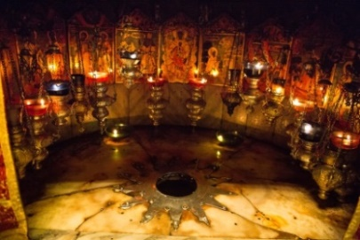Passaggi **aerei in classe turistica** con **voli di linea** - franchigia bagaglio Kg. 23per persona - tasse aeroportuali in vigore e adeguamento carburante al 10/12/18- **pensione completa** dalla cena del primo giorno al pranzo dell’ultimo giorno - **sistemazione in Istituti/Hotel** in camera doppia con servizi a **Nazareth, Betlemme e Gerusalemme** - pullman a disposizione per i trasferimenti e le visite come da programma - ingressi per i luoghi menzionati – **guida biblica di Terra Santa** **autorizzata** - pullman per i trasferimenti da Rho a Malpensa a/r- abbonamento sanitario e contro le penali di annullamento viaggio Axa Assistance – sussidio Shalom – auricolari - mance.

**La quota non comprende:**

Bevande, facchinaggi - ingressi non menzionati e tutto quanto non espressamente indicato alla voce “la quota comprende”.

**Iscrizioni: presso la segreteria parrocchiale. Pre-iscrizione entro il 10 febbraio** versando **l’acconto di € 100,00.** Raggiunto il numero minimo **l’iscrizione** andrà perfezionata **entro il 31 marzo** versandoaltri **€ 100,00** e allegando scheda viaggio e fotocopia del passaporto (pagina foto).

**Per poter partecipare al pellegrinaggio è indispensabile essere in possesso del passaporto individuale con una validità minima di SEI MESI dopo la data di rientro.**

**Valgono le norme e condizioni dell’Operatore consultabili sul sito: www.duomoviaggi.it**



Via S. Antonio, 5 – 20122 MILANO

**Tel. 02.72599370 – Fax 02.86462850**

[**duomoviaggi@duomoviaggi.it**](mailto:duomoviaggi@duomoviaggi.it)[**www.duomoviaggi.it**](http://www.duomoviaggi.it)

**“Avanzare per strade e città con gli occhi e con il cuore”**